附件3：
重新学习选课操作指南
1、登录湖北大学教务处主页，已报名重新学习的学生凭学号和密码登录教务管理系统，在主界面进入“成绩信息”
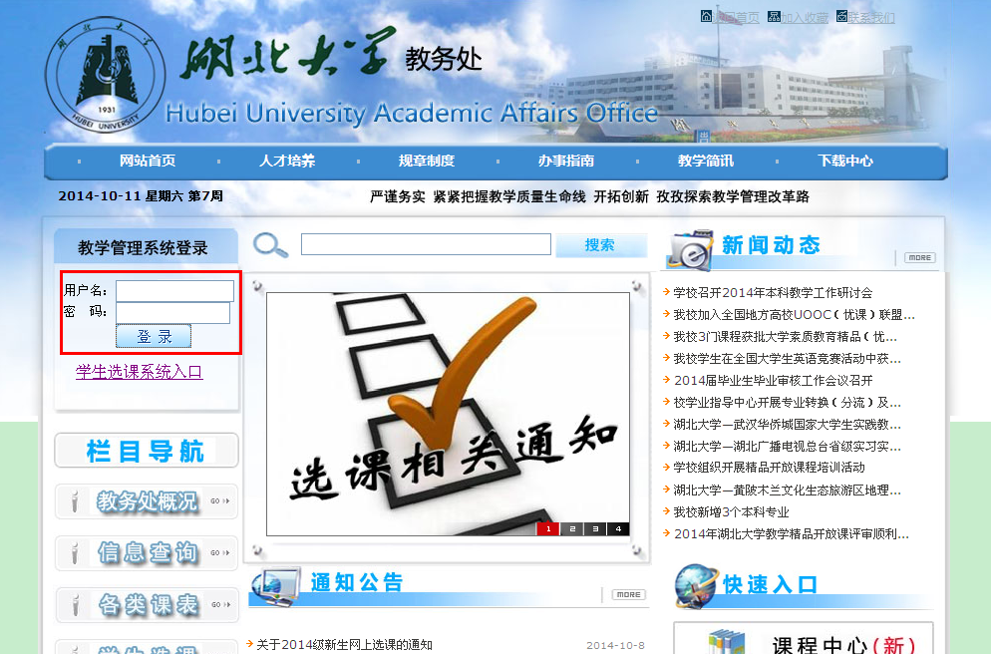
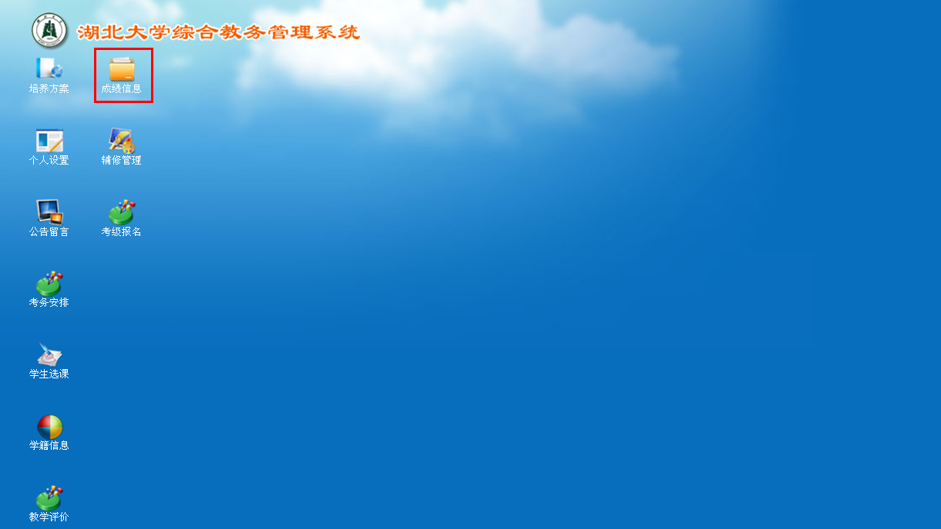

2、点击左侧“重修报名选课”，点击已报名课程的“选课”按钮，会显示该课程在本学期所有开课的班级，根据自己所在校区选择其中一个跟班班级，尽量不跨校区选课，点击“选定”，“课表”按钮是查看该课程课表，选课过程中不检查学生个人课表冲突，点击“确定”即可。
注意：选择跟班班级时，请校本部学生尽量选择在校本部开课的班级，通识教育学院学生尽量选择在通识校区开课的班级。
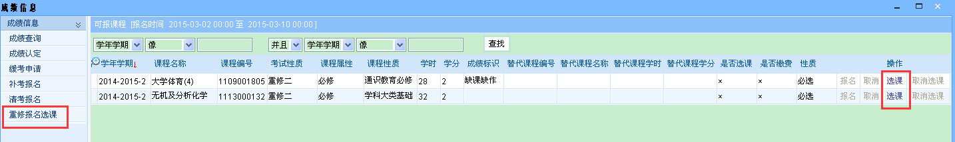

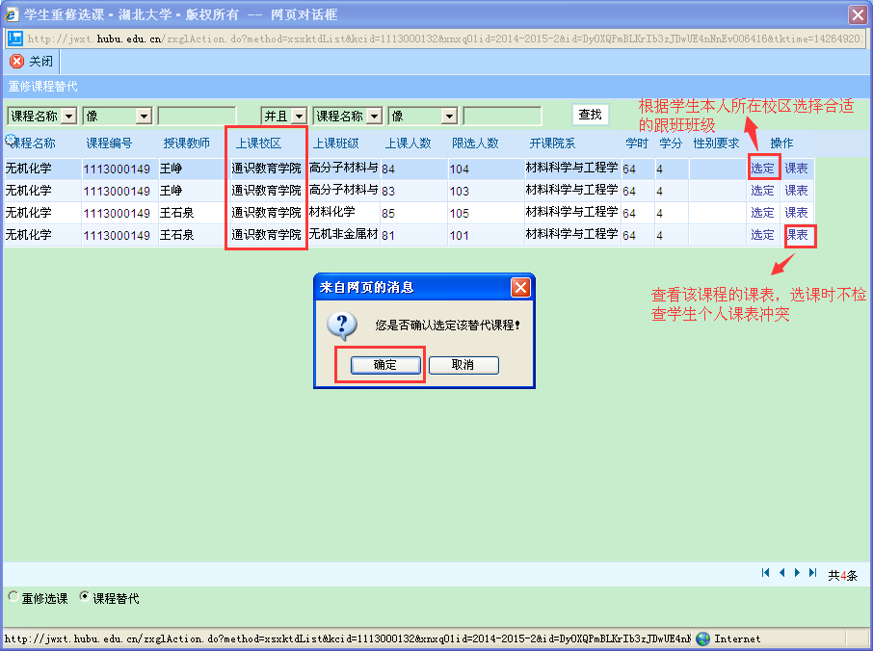

3、选课成功后，该课程“是否选课”字段会显示“√”。如果选错了跟班班级，可点击“取消选课”按钮退课，并再次进行选课。
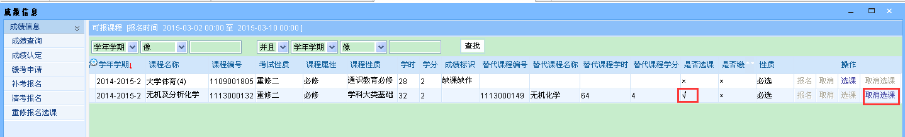

4、退出选课界面，在主页面点击“学生选课”——“学期课表查询”查询本学期个人课表。已完成选课的学生务必在选课后第一次跟班学习时向任课教师提交跟班学习书面申请。如果重新学习课程与专业课程上课时间冲突，建议重新学习课程以自学为主。
